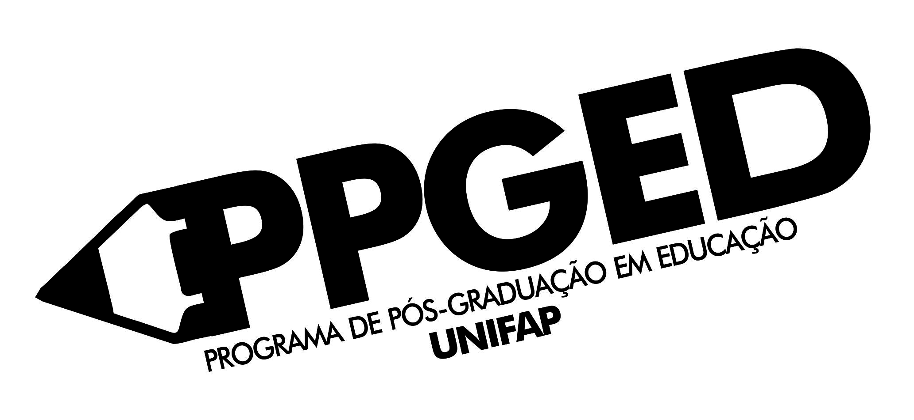
AGENDA SEMANA ACADÊMICA 2018 PPGED

EVENTO | LOCAL | DATA e horário | participantes
Orientação Acadêmica Turma 2018 | Auditório da Biblioteca | 07/03  09 horas | PÚBLICO ALVO: Turma 2018  CONVIDADOS: Docentes do PPGED e Turma 2017
Reunião sobre Plataforma SUCUPIRA | PROPESPG- DPG | 08/03  14 Horas | PÚBLICO ALVO: Coordenação e Secretaria do PPGED
Aula Magna Turma 2018 | Auditório de Letras e Artes | 08/03  19 horas | PÚBLICO ALVO: Turma 2017, Turma 2018, docentes e Comunidade em Geral
Reunião Pedagógica com docentes e secretária do Programa e com a participação da Profa. Sonia | Bloco k  Sala K1 | 09/03  09horas | PÚBLICO ALVO: Docentes do PPGED
Reunião de Avaliação Turma 2017 | Auditório CEPA | 13/03  09 horas | PUBLICO ALVO: Turma 2017  CONVIDADOS: Professores do Programa

